И.В. Барабашёва, канд.пед.наук, доцент
кафедра ИЯ ГФ
Новосибирский государственный технический университет
barabashyova@corp.nstu.ru

РОЛЬ СЕМИОТИЧЕСКОЙ КОМПЕТЕНТНОСТИ В ПРОФЕССИОНАЛЬНОЙ ДЕЯТЕЛЬНОСТИ ПРЕПОДАВАТЕЛЯ ВУЗА

Статья посвящена изучению структурного содержания семиотической компетентности педагога, определению ее роли в профессиональной деятельности преподавателя вуза, изучению особенностей и способов ее формирования и развития в зависимости от этапов профессионального становления специалиста.
Ключевые слова: профессиональная деятельность, преподаватель, семиотическая компетентность, вуз

Преобразование российской высшей школы, обусловленное возросшим уровнем нормативных и квалификационных требований к психолого-педагогической составляющей деятельности преподавателей вузов, происходит под растущим влиянием информационно-семиотических идей, что проявляется в увеличении внимания психолого-педагогических наук к изучению знаковых средств образования, семиотическому анализу образования как своеобразного «текста», а также актуализирует вопрос формирования семиотической компетентности педагога.
Являясь компонентом профессиональной компетентности, под которой понимается профессиональная направленность мышления педагога, его личностные и профессиональные качества, общенаучные, общепредметные и предметные компетенции, (коммуникативная, психолого-педагогическая, методическая, информационная, цифровая, общекультурная, социальная, управленческая), семиотическая компетентность формируется на стыке двух наук − педагогики и семиотики (науки, занимающейся способами означивания окружающего мира или теорией знака, вопросами соотношения кодов и текстов [Проскурин 2007, 66]).

Согласно научной литературе, семиотическая компетентность включает в себя систему способностей, познавательно-знаниевых операций, ценностных и мотивационно-смысловых установок личности, обеспечивающих адаптацию человека в современном обществе, продуктивную коммуникацию в множестве смысловых контекстов, эффективность работы с информацией и знаниями в учебной и профессиональной деятельности, позволяет осуществлять ее саморегуляцию [Гончаров 2011, 75].
По сути, семиотическая компетентность представляет собой неотъемлемый компонент социокультурной компетентности преподавателя, опосредует коммуникативную, информационную, личностно-креативную компетенции и является одной из базисных составляющих информационно-технологической культуры педагога.
Согласно С. А. Гончарову, в структуру семиотической компетентности преподавателя включены компоненты, представленные на рисунке 1 [Гончаров 2011, 76].

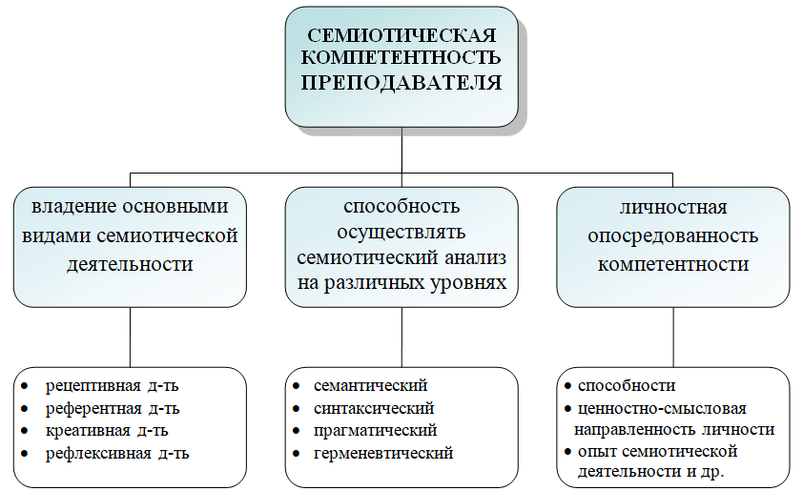

Рис.1 - Структура семиотической компетентности преподавателя

Говоря о семиотической компетентности преподавателя вуза, как компонента его профессионально-педагогической компетентности, необходимо отметить наличие широкого спектра возможностей ее реализации как в общепедагогическом формате, так и в предметной области преподавания дисциплины, независимо от профессиональной направленности (технической, естественнонаучной, гуманитарной и др.).

Кроме безусловной необходимости работы с текстами разных видов, как педагогической, так и предметной (дисциплинарной) направленности (полноформатными, графическими, знаково-символическими, диаграммами, схемами, изображениями и так далее), обусловленной необходимостью владения педагогом
- умениями самостоятельно создавать разные модели текста, обучать этому процессу других,
- умениями «развернуть» или «свернуть» текст, прочесть его и сделать вывод,
- умениями переходить с языка точных наук на присущий гуманитарным наукам язык учебного текста и обратно,
- умениями кодировать информацию любого вида (особенно учебный материал) в различных знаковых системах и т.д.,
особое значение приобретает непрерывный процесс общения между субъектами образовательной деятельности, где все стороны коммуникации кодируют и декодируют вербальную и невербальную информацию, интерпретируют ее и ищут заложенный смысл сообщения [Коршунова 2019, 463]. Достижению результативности обозначенных процессов способствуют как коммуникативные способности преподавателя, так и его личностная ценностно-смысловая направленность.

Таким образом, владение на высоком уровне коммуникативными педагогическими умениями, наравне с остальными компонентами профессиональной компетентности преподавателя (аналитическими, прогностическими, проективными, организаторскими, рефлексивными) обусловливает эффективность его общепедагогической деятельности. Формирование представленных педагогических умений может происходить, например, через такие составляющие семиотической компетентности, как
- рецептивная (восприятие знаков, символов, текстов и их систем),
- референтная (соотнесение знаков, символов, текстов с действительностью),
- креативная (создание и использование знаковых средств),
- рефлексивная (поиск значений знаков, символов, текстов и их сопоставление с внутренним миром педагога).

Сформированная на достаточном уровне семиотическая компетентность позволяет педагогу добиваться определенной результативности в своей педагогической деятельности:
- осваивать различные способы получения учебной информации,
- формировать и развивать умения и навыки работы с печатными и цифровыми источниками, умения добывать информацию из альтернативных источников и дидактически ее преобразовывать, т.е. умения интерпретировать и адаптировать информацию к задачам обучения и воспитания,
- формировать и развивать навык изложения новой информации с учетом специфики предмета, уровня подготовленности обучающихся, их возраста и жизненного опыта,
- логически правильно строить и вести рассказ, объяснение, беседу, проблемное изложение;
- органично сочетать использование индуктивного и дедуктивного путей изложения материала;
- формулировать вопросы в доступной форме, кратко, четко и выразительно;
- применять технические средства, электронные и цифровые ресурсы, средства наглядности;
- выражать мысль с помощью графиков, диаграмм, схем, рисунков;
- оперативно диагностировать характер и уровень усвоения обучающимися нового материала с использованием разнообразных методов;
- перестраивать в случае необходимости план и ход изложения материала и многое другое.

Формирование семиотической компетентности происходит на двух уровнях, «глубинном» − нерефлексируемом, базовом, интуитивным для личности, и «поверхностном» − осознаваемым, структурированным, рационализированным [Гончаров 2011, 75], которые, в свою очередь, можно сопоставить с этапами профессиональной подготовки преподавателя [Барабашёва 2020, 24-25].
Таким образом, можно выделить три этапа формирования семиотической компетентности педагога:
- адаптационный (бакалавры, магистранты во время получения базового профессионального образования в вузе);
- методологический (во время обучения в аспирантуре по программам дополнительного образования для получения квалификации «Преподаватель высшей школы»);
- творческо-рефлексивный (в процессе профессионального развития преподавателя, обусловленном профессиональным общением с коллегами и обучающимися, системой повышения квалификации, самообразованием, не имеет определенных временных рамок).

Очевидно, что первый этап − адаптационный − является базовым, формирование семиотической компетентности должно начинаться еще на этапе обучения в вузе через развитие у будущего педагога потребностей постижения знаково-символических систем, понимания смысла добываемой информации, ее осмысленному оформлению, последующей интеграции полученных профессиональных и культурно-обусловленных знаний, а также их преломлению сквозь призму личностных качеств и жизненного опыта в контексте самореализации в профессиональной деятельности.
Создание благоприятной информационно-образовательной среды, применение в процессе обучения современных образовательных и профессионально-ориентированных технологий, наличие возможностей регулярной педагогической диагностики позволяет не только формировать семиотическую компетентность студентов, но и отслеживать уровень ее сформированности через мониторинг динамики количественных и качественных изменений в процессе обучения (умений студентов обнаруживать, воспроизводить и перерабатывать отдельные элементы информации, умений ее обобщать и передавать другим членам общества, умений использовать приобретенные знания на уровне интегративной деятельности в различных предметных областях) [Аниськин 2009, 13-14].
Формирование данного вида компетентности на методологическом и творческо-рефлексивном этапах может вызывать определенные сложности в силу затруднений организации педагогических условий его практической реализации, которые, однако, призвана решить группа технологий профессионального развития преподавателя с обязательным рефлексивным компонентом: «Сетевое взаимодействие», «Технология бинарного преподавания», «Группы поддержки преподавателей», «Профессионально-педагогическое содействие» и другие.

Литература

- Аниськин В. Н. Формирование семиотической компетентности будущего специалиста / В. Н. Аниськин, Н. Г. Кочетова // Вестник Самарского государственного технического университета. Серия: Психолого-педагогические науки. − 2009. − № 2 (12). − С. 8-14.
- Барабашёва И. В. Формирование готовности преподавателей технических вузов к образовательной деятельности : дис. … канд. пед. наук / И. В. Барабашёва. – Кемерово, 2020. –260 с.
- Гончаров С. А. Семиотическая компетентность в образовании и социуме / С. А. Гончаров, О. М. Гончарова, Н. Н. Королева // Вестник Герценовского университета. − 2011. − № 8 (94). − С. 75-76.
- Коршунова О. В., Шкаликов Е. В. Семиотическая компетентность будущего учителя: постановка проблемы, диагностика, перспективы развития / О. В. Коршунова, Е. В. Шкаликов // Перспективы науки и образования. − 2019. − № 5 (41). − С. 452-467.
- Проскурин С. Г. Семиотический метод: к вопросу об индоевропейской семиотике / С. Г. Проскурин // Вестник Новосибирского государственного университета. Серия: Лингвистика и межкультурная коммуникация. − 2007. − Т. 5. − № 1. − С. 66-73.

